
"Басым дақылдар өндiрудi субсидиялау арқылы өсiмдiк шаруашылығы өнiмiнiң шығымдылығы мен сапасын арттыруды, жанар-жағармай материалдарының және көктемгi егiс пен егiн жинау жұмыстарын жүргiзу үшін қажеттi басқа да тауарлық-материалдық құндылықтардың құнын субсидиялау" мемлекеттік көрсетілетін қызмет регламентін бекіту туралы
Күшін жойған
Атырау облысы әкімдігінің 2015 жылғы 18 желтоқсандағы № 373 қаулысы. Атырау облысының Әділет департаментінде 2016 жылғы 08 қаңтарда № 3422 болып тіркелді. Күші жойылды - Атырау облысы әкімдігінің 2019 жылғы 25 желтоқсандағы № 304 (алғашқы ресми жарияланған күнінен кейін күнтізбелік он күн өткен соң қолданысқа енгізіледі) қаулысымен
Ескерту. Күші жойылды - Атырау облысы әкімдігінің 25.12.2019 № 304 (алғашқы ресми жарияланған күнінен кейін күнтізбелік он күн өткен соң қолданысқа енгізіледі) қаулысымен.
"Мемлекеттік көрсетілетін қызметтер туралы" Қазақстан Республикасының 2013 жылғы 15 сәуірдегі Заңының 16-бабының 3-тармағына сәйкес Атырау облысы әкімдігі ҚАУЛЫ ЕТЕДІ:
1. "Басым дақылдар өндiрудi субсидиялау арқылы өсiмдiк шаруашылығы өнiмiнiң шығымдылығы мен сапасын арттыруды, жанар-жағармай материалдарының және көктемгi егiс пен егiн жинау жұмыстарын жүргiзу үшін қажеттi басқа да тауарлық - материалдық құндылықтардың құнын субсидиялау" мемлекеттік көрсетілетін қызмет регламенті осы қаулының қосымшасына сәйкес бекітілсін.
2. Осы қаулының орындалуын бақылау Атырау облысы әкімінің бірінші орынбасары Ғ.И. Дүйсембаевқа жүктелсін.
3. Осы қаулы әділет органдарында мемлекеттік тіркелген күннен бастап күшіне енеді және ол алғашқы ресми жарияланған күнінен кейін күнтізбелік он күн өткен соң қолданысқа енгізіледі.
Облыс әкімі | Б. Ізмұхамбетов
Атырау облысы әкімдігінің 2018 жылғы "7" маусымдағы № 116 қаулысына қосымша
Атырау облысы әкімдігінің 2015 жылғы "18" желтоқсандағы № 373 қаулысымен бекітілген
"Басым дақылдар өндiрудi субсидиялау арқылы өсiмдiк шаруашылығы өнiмiнiң шығымдылығы мен сапасын арттыруды, жанар-жағармай материалдарының және көктемгi егiс пен егiн жинау жұмыстарын жүргiзу үшін қажеттi басқа да тауарлық-материалдық құндылықтардың құнын субсидиялау" мемлекеттiк көрсетілетін қызмет регламенті
Ескерту. Қосымша жаңа редакцияда - Атырау облысы әкімдігінің 07.06.2018 № 116 (алғашқы ресми жарияланған күнінен кейін күнтізбелік он күн өткен соң қолданысқа енгізіледі) қаулысымен.
1. Жалпы ережелер
1. "Басым дақылдар өндіруді субсидиялау арқылы өсімдік шаруашылығы өнімінің шығымдылығы мен сапасын арттыруды, жанар-жағармай материалдарының және көктемгі егіс пен егін жинау жұмыстарын жүргізу үшін қажетті басқа да тауарлық-материалдық құндылықтардың құнын субсидиялау"
мемлекеттік көрсетілетін қызметі (бұдан әрі – мемлекеттік көрсетілетін қызмет) жергілікті атқарушы органдар (бұдан әрі – көрсетілетін қызметті беруші) – "Атырау облысы Ауыл шаруашылығы және ветеринария басқармасы" мемлекеттік мекемесімен (бұдан әрі – басқарма), Атырау қаласы мен аудандарының ауыл шаруашылығы саласындағы функцияларды жүзеге асыратын бөлімдерімен (бұдан әрі – бөлім) көрсетіледі.
Өтінімдерді қабылдау және мемлекеттік қызметті көрсету нәтижелерін беру:
1) көрсетілетін қызметті берушінің кеңсесі;
2) "Азаматтарға арналған үкімет" мемлекеттік корпорациясы" коммерциялық емес акционерлік қоғамы (бұдан әрі – Мемлекеттік корпорация);
3) "электрондық үкіметтің" www.egov.kz веб-порталы (бұдан әрі – портал) арқылы жүзеге асырылады.
2. Мемлекеттік қызметті көрсету нысаны: электрондық (ішінара автоматтандырылған) және (немесе) қағаз түрінде.
3. Мемлекеттік қызметті көрсету нәтижесі – көрсетілетін қызметті алушылардың банктік шоттарына тиесілі бюджеттік субсидияларды одан әрі аудару үшін аумақтық қазынашылық бөлімшесіне төлем шоттарының тізілімін ұсыну.
Мемлекеттік қызметті көрсету нәтижесін ұсыну нысаны – электрондық және (немесе) қағаз түрінде.
Мемлекеттік корпорация арқылы жүгінген кезде көрсетілетін қызметті алушыға Қазақстан Республикасы Ауыл шаруашылығы министрінің 2015 жылғы 6 мамырдағы № 4-3/423 "Басым дақылдар өндіруді субсидиялау арқылы өсімдік шаруашылығы өнімінің шығымдылығы мен сапасын арттыруды, жанар-жағармай материалдарының және көктемгі егіс пен егін жинау жұмыстарын жүргізу үшін қажетті басқа да тауарлық-материалдық құндылықтардың құнын субсидиялау" мемлекеттік көрсетілетін қызмет стандартын бекіту туралы" бұйрығымен бекітілген "Басым дақылдар өндіруді субсидиялау арқылы өсімдік шаруашылығы өнімінің шығымдылығы мен сапасын арттыруды, жанар-жағармай материалдарының және көктемгі егіс пен егін жинау жұмыстарын жүргізу үшін қажетті басқа да тауарлық-материалдық құндылықтардың құнын субсидиялау" мемлекеттік көрсетілетін қызмет стандартына (Нормативтік құқықтық актілерді мемлекеттік тіркеу тізілімінде № 11705 болып тіркелді) (бұдан әрі – Стандарт) 1 және 2-қосымшаларға сәйкес нысандар бойынша қағаз тасығышта көрсетілетін қызметті берушінің уәкілетті адамының қолы қойылған, субсидия тағайындау/тағайындамау туралы шешіммен хабарлама жолданады.
Портал арқылы жүгінген кезде көрсетілетін қызметті алушыға "жеке кабинетіне" көрсетілетін қызметті берушінің уәкілетті адамының электрондық цифрлық қолтаңбасымен (бұдан әрі – ЭЦҚ) қол қойылған, электрондық құжат нысанында субсидия тағайындау/тағайындамау туралы шешіммен хабарлама жолданады.
2. Мемлекеттік қызмет көрсету процесінде көрсетілетін қызметті берушінің құрылымдық бөлімшелерінің (қызметкерлерінің) іс-қимылдар тәртібін сипаттау
4. Мемлекеттік қызметті көрсету бойынша рәсімді (іс-қимылды) бастауға негіз болып Стандарттың 3-қосымшасына сәйкес нысан бойынша өтінім немесе көрсетілетін қызметті алушының ЭЦҚ-мен куәландырылған электрондық құжат нысанындағы өтінім табылады.
5. Мемлекеттік қызмет көрсету процесінің құрамына кіретін әрбір рәсімнің (іс-қимылдың) мазмұны, оның орындалу ұзақтығы:
1) бөлімнің кеңсе қызметкері көрсетілетін қызметті алушы Стандарттың 9-тармағында көрсетілген қажетті құжаттарды (бұдан әрі – құжаттар) ұсынған сәттен бастап 15 (он бес) минуттың ішінде оларды қабылдауды, тіркеу журналына тіркеуді жүзеге асырады және бөлім басшысына жолдайды.
Көрсетілетін қызметті алушы Стандартың 9-тармағымен көзделген құжаттар топтамасын толық ұсынбаған және (немесе) қолданылу мерзімі өтіп кеткен құжаттарды ұсынған жағдайда, өтінімді қабылдаудан бас тартады;
2) бөлім басшысы 1 (бір) жұмыс күні ішінде құжаттарды қарайды және бөлімнің жауапты орындаушысын анықтайды;
3) бөлімнің жауапты орындаушысы көрсетілетін қызметті алушы ұсынған құжаттардың негізінде 7 (жеті) жұмыс күні ішінде субсидиялар алуға арналған тізімді жасайды, субсидиялар көлемін бөледі және басқармаға субсидиялар алуға арналған тізімді, қабылдау актілерін және қазынашылық органдарына ұсыну үшін нөмірі көрсетілген банктік шоттың бары туралы екінші деңгейлі банк анықтамасын бір данада ұсынады;
4) басқарма 7 (жеті) жұмыс күні ішінде көрсетілетін қызметті алушылардың банктік шоттарына тиесілі субсидияларды одан әрі аудару үшін аумақтық қазынашылық бөлімшесіне төлем шоттарының тізілімін ұсынады.
3. Мемлекеттік қызмет көрсету процесінде көрсетілетін қызметті берушінің құрылымдық бөлімшелерінің (қызметкерлерінің) өзара іс-қимыл тәртібін сипаттау
6. Мемлекеттік қызмет көрсету процесіне қатысатын көрсетілетін қызметті берушінің құрылымдық бөлімшелерінің (қызметкерлерінің) тізбесі:
1) бөлімнің кеңсе қызметкері;
2) бөлім басшысы;
3) бөлімнің жауапты орындаушысы;
4) басқарма.
7. Әрбір рәсiмнің (iс-қимылдың) ұзақтығын көрсете отырып, мемлекеттік қызметті көрсету бойынша құрылымдық бөлімшелер (қызметкерлер) арасындағы рәсімдер (іс-қимылдар) реттілігінің сипаттамасы осы Регламенттің 1-қосымшасында, "Басым дақылдар өндіруді субсидиялау арқылы өсімдік шаруашылығы өнімінің шығымдылығы мен сапасын арттыруды, жанар-жағармай материалдарының және көктемгі егіс пен егін жинау жұмыстарын жүргізу үшін қажетті басқа да тауарлық-материалдық құндылықтардың құнын субсидиялау" мемлекеттік қызмет көрсетудің бизнес - процестерінің анықтамалығы осы Регламенттің 2- қосымшасында келтірілген.
4. Мемлекеттік қызмет көрсету процесінде Мемлекеттік корпорациямен және (немесе) өзге де көрсетілетін қызметті берушілермен өзара іс-қимыл жасау тәртібін, сондай-ақ ақпараттық жүйелерді пайдалану тәртібін сипаттау
8. Мемлекеттік корпорация арқылы мемлекеттік қызметті көрсету бойынша қадамдық әрекеттер мен шешімдер (Мемлекеттік корпорация арқылы мемлекеттік қызметті көрсету кезіндегі функционалдық өзара іс-қимылдың №1 диаграммасы осы Регламенттің 3-қосымшасында келтірілген):
1) көрсетілетін қызметті алушы құжаттарды Мемлекеттік корпорация қызметкеріне "электрондық" кезек тәртібімен операциялық залда береді (2 (екі) минут ішінде);
Мемлекеттік корпорация қызметкері көрсетілетін қызметті алушыға тиісті құжаттардың қабылданғаны туралы қолхат береді.
Көрсетілген қызметті алушы Стандарттың 9-тармағымен көзделген құжаттар топтамасын толық ұсынбаған жағдайда Мемлекеттік корпорацияның қызметкері өтінімді қабылдаудан бас тартады және Стандарттың 4-қосымшасына сәйкес нысан бойынша құжаттарды қабылдаудан бас тарту туралы қолхат береді;
2) 1 - процесс - мемлекеттік қызметті көрсету үшін Мемлекеттік корпорация қызметкерінің Мемлекеттік корпорацияның ықпалдастырылған ақпараттық жүйесінің автоматтандырылған жұмыс орнына (бұдан әрі – Мемлекеттік корпорацияның ЫАЖ АЖО) логинді және парольді енгізуі (авторландыру үдерісі) (3 (үш) минут ішінде);
3) 2-процесс - Мемлекеттік корпорация қызметкерінің көрсетілетін қызметті таңдауы және қызмет көрсетуге арналған сұрау салу нысанын экранға шығаруы және Мемлекеттік корпорация қызметкерінің көрсетілетін қызметті алушының сондай-ақ көрсетілетін қызметті алушының сенімхаты бойынша өкілінің деректерін енгізуі (4 (төрт) минут ішінде);
4) 3 - процесс – көрсетілетін қызметті алушының деректерін "электрондық үкімет" шлюзі (бұдан әрі - ЭҮШ) арқылы Жеке сәйкестендіру нөмірілерінің ұлттық тізіліміне (бұдан әрі- ЖСН ҰТ) көрсетілетін қызметті алушының деректері, сондай-ақ бірыңғай нотариалдық ақпараттық жүйеге (бұдан әрі - БНАЖ) көрсетілетін қызметті алушының сенімхаты бойынша өкілінің деректері туралы сұрау салуды жіберу (3 (үш) минут ішінде);
5) 1-шарт – ЖСН ҰТ-да көрсетілетін қызметті алушы деректерінің, БНАЖ-да сенімхат деректерінің болуын тексеру (3 (үш) минут ішінде);
6) 4-процесс – ЖСН ҰТ-да көрсетілетін қызметті алушы деректерінің, БНАЖ-да сенімхат деректерінің болмауына байланысты деректерді алу мүмкіндігінің болмауы туралы хабарламаны қалыптастыру (3 (үш) минут ішінде);
7) 5-процесс - Мемлекеттік корпорация қызметкерінің ЭЦҚ-ны куәландырылған (қол қойылған) электрондық құжатты (көрсетілетін қызметті алушының сұрау салуын) ЭҮШ арқылы ЭҮШ АЖО-ға жолдау (3 (үш) минут ішінде);
8) 6-процесс – көрсетілетін қызметті берушіден мемлекеттік қызмет нәтижесін алу (3 (үш) минут ішінде);
9) 7-процесс - көрсетілетін қызметті алушыға мемлекеттік көрсетілетін қызмет нәтижесін беру (3 (үш) минут ішінде). Мемлекеттік корпорация нәтижені бір ай мерзім ішінде сақтауды қамтамасыз етеді, содан кейін оларды әрі сақтау үшін көрсетілетін қызметті берушіге жібереді.
9. Портал арқылы мемлекеттік қызметті көрсету бойынша қадамдық әрекеттер мен шешімдер (Портал арқылы мемлекеттік қызметті көрсету кезіндегі функционалдық өзара іс-қимылдың №2 диаграммасы осы Регламеттің 3-қосымшасында келтірілген):
1) көрсетілетін қызметті алушы жеке сәйкестендіру нөмірінің (бұдан әрі-ЖСН) және бизнес сәйкестендіру нөмірінің (бұдан әрі - БСН), сондай-ақ парольдің көмегімен порталда тіркеуді жүзеге асырады (порталда тіркелмеген көрсетілетін қызметті алушылар үшін жүзеге асырылады);
2) 1-процесс- көрсетілетін қызметті алушының мемлекеттік көрсетілетін қызметті алу үшін порталда ЖСН/БСН мен паролін енгізуі (авторландыру процесі);
3) 1-шарт - порталда тіркелген көрсетілетін қызметті алушы туралы мәліметтердің түпнұсқалығын ЖСН/БСН мен пароль арқылы тексеру;
4) 2-процесс - порталдың көрсетілетін қызметті алушының мәліметтеріндегі бұзушылықтарға байланысты авторландырудан бас тарту туралы хабарламаны қалыптастыруы;
5) 3 - процесс - көрсетілетін қызметті алушының мемлекеттік көрсетілетін қызметті таңдауы, экранға мемлекеттік қызмет көрсетуге арналған сұрау салу нысанын шығару және көрсетілетін қызмет алушының нысанды оның құрылымы мен форматтық талаптарын есебімен толтыруы (мәліметтерді енгізу), сұрау салу нысанына Стандарттың 9-тармағында көрсетілген құжаттардың қажетті көшірмелерін электрондық түрде бекіту, сондай-ақ сұрау салуды куәландыру (қол қою) үшін көрсетілетін қызметті алушының ЭЦҚ тіркеу куәлігін таңдап алуы;
6) 2-шарт – порталда ЭЦҚ тіркеу куәлігінің қолданылу мерзімін және тізімде кері қайтарылған (жойылған) тіркеу куәліктерінің болмауын, сондай-ақ сәйкестендіру мәліметтерінің (сұрау салуда көрсетілген ЖСН/БСН мен ЭЦҚ тіркеу куәлігінде көрсетілген ЖСН/БСН арасындағы) сәйкестігін тексеру;
7) 4- процесс – көрсетілетін қызметті алушының ЭЦҚ түпнұсқалығының расталмауымен байланысты сұрау салынып отырған қызметті көрсетуден бас тарту туралы хабарлама қалыптастыру;
8) 5-процесс – көрсетілетін қызметті берушінің сұрау салуын өңдеу үшін көрсетілетін қызметті алушының ЭЦК-мен куәландырылған (қол қойылған) электрондық құжатты (көрсетілетін қызметті алушы сұрау салуын) ЭҮШ арқылы ЭҮ АӨШЖО жолдау;
9) 3 - шарт – көрсетілетін қызметті берушімен көрсетілетін қызметті алушы қоса берген Стандарттың 9-тармағында көрсетілген құжаттардың және мемлекеттік қызмет көрсету негіздерін сәйкестігін тексеру;
10) 6 - процесс – көрсетілетін қызметті алушының құжаттарындағы бұзушылықтарға байланысты сұратылған қызметті көрсетуден бас тарту туралы хабарламаны қалыптастыру;
11) 7 - процесс – көрсетілетін қызметті алушының порталмен қалыптастырылған мемлекеттік көрсетілетін қызмет нәтижесін (электрондық құжат нысанындағы хабарлама) алуы. Мемлекеттік қызмет көрсету нәтижесі көрсетілетін қызметті алушының "жеке кабинетіне" көрсетілетін қызметті берушінің уәкілетті тұлғасының ЭЦҚ-мен куәландырылған электрондық құжат нысанында жіберіледі.
"Басым дақылдар өндiрудi субсидиялау арқылы өсiмдiк шаруашылығы өнiмiнiң шығымдылығы мен сапасын арттыруды, жанар-жағармай материалдарының және көктемгi егiс пен егiн жинау жұмыстарын жүргiзу үшін қажеттi басқа да тауарлық-материалдық құндылықтардың құнын субсидиялау" мемлекеттік көрсетілетін қызмет регламентіне 1-қосымша
Әрбір рәсiмнің (iс-қимылдың) ұзақтығын көрсете отырып, мемлекеттік қызметті көрсету бойынша құрылымдық бөлімшелер (қызметкерлер) арасындағы рәсімдер (іс – қимылдар) реттілігінің сипаттамасы

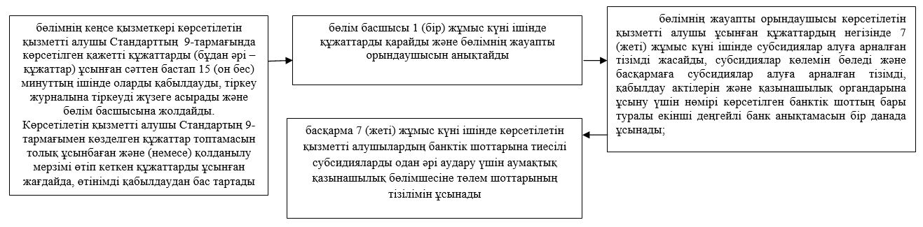

"Басым дақылдар өндiрудi субсидиялау арқылы өсiмдiк шаруашылығы өнiмiнiң шығымдылығы мен сапасын арттыруды, жанар-жағармай материалдарының және көктемгi егiс пен егiн жинау жұмыстарын жүргiзу үшін қажеттi басқа да тауарлық-материалдық құндылықтардың құнын субсидиялау" мемлекеттік көрсетілетін қызмет регламентіне 2-қосымша
"Басым дақылдар өндiрудi субсидиялау арқылы өсiмдiк шаруашылығы өнiмiнiң шығымдылығы мен сапасын арттыруды, жанар-жағармай материалдарының және көктемгi егiс пен егiн жинау жұмыстарын жүргiзу үшін қажеттi басқа да тауарлық-материалдық құндылықтардың құнын субсидиялау" мемлекеттік қызметтін көрсетудің бизнес-процестерінің анықтамалығы

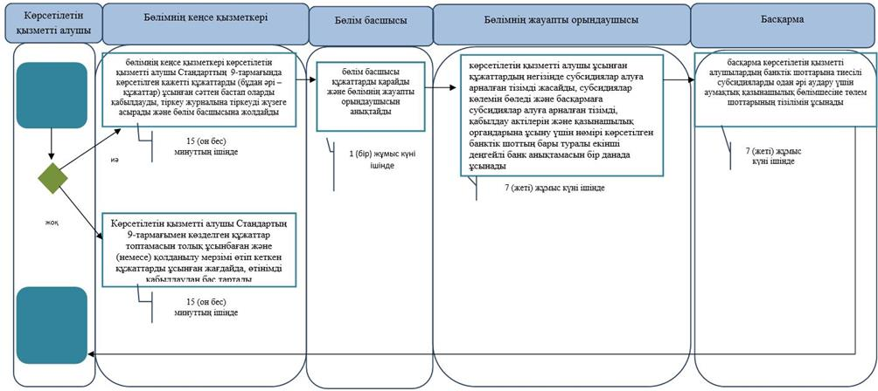

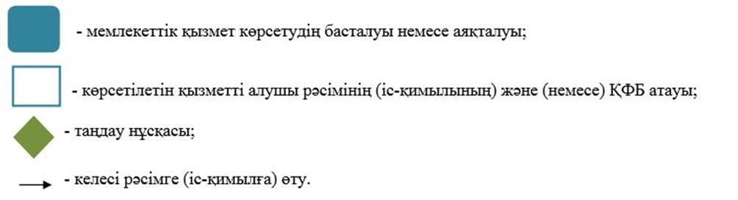

"Басым дақылдар өндіруді субсидиялау арқылы өсімдік шаруашылығы өнімінің шығымдылығы мен сапасын арттыруды, жанар-жағармай материалдарының және көктемгі егіс пен егін жинау жұмыстарын жүргізу үшін қажетті басқа да тауарлық-материалдық құндылықтардың құнын субсидиялау" мемлекеттік көрсетілетін қызмет регламентіне
3-қосымша
Мемлекеттік корпорация арқылы мемлекеттік қызметті көрсетуге тартылған ақпараттық жүйелердің функционалдық өзара іс-қимыл №1 диаграммасы

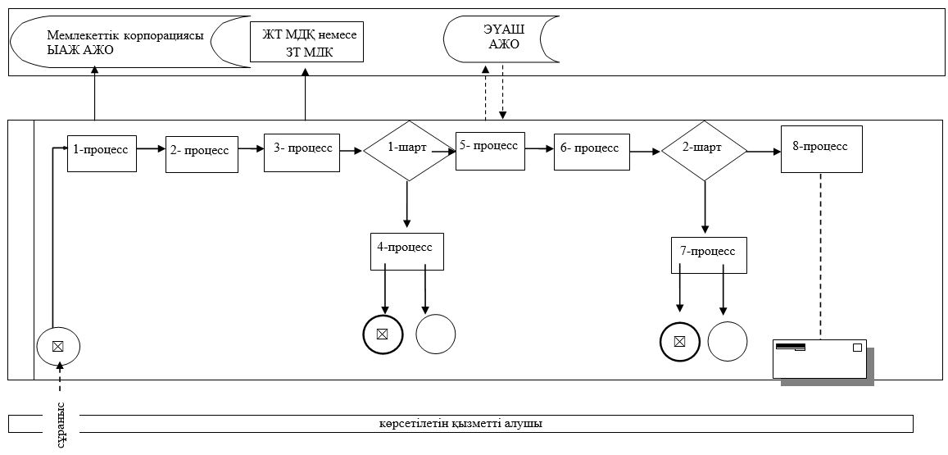

"Басым дақылдар өндіруді субсидиялау арқылы өсімдік шаруашылығы өнімінің шығымдылығы мен сапасын арттыруды, жанар-жағармай материалдарының және көктемгі егіс пен егін жинау жұмыстарын жүргізу үшін қажетті басқа да тауарлық-материалдық құндылықтардың құнын субсидиялау" мемлекеттік көрсетілетін қызмет регламентіне
4-қосымша
Портал арқылы мемлекеттік қызмет көрсету процесінде ақпараттық жүйелерді пайдалану тәртібінің № 2 диаграммасы

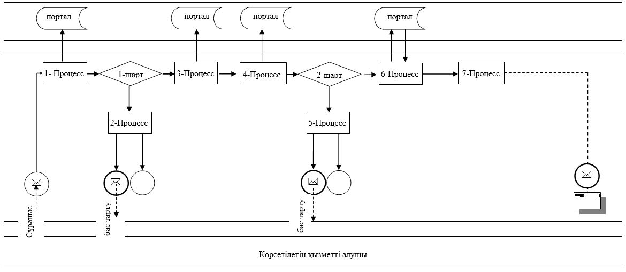

Шартты белгілер

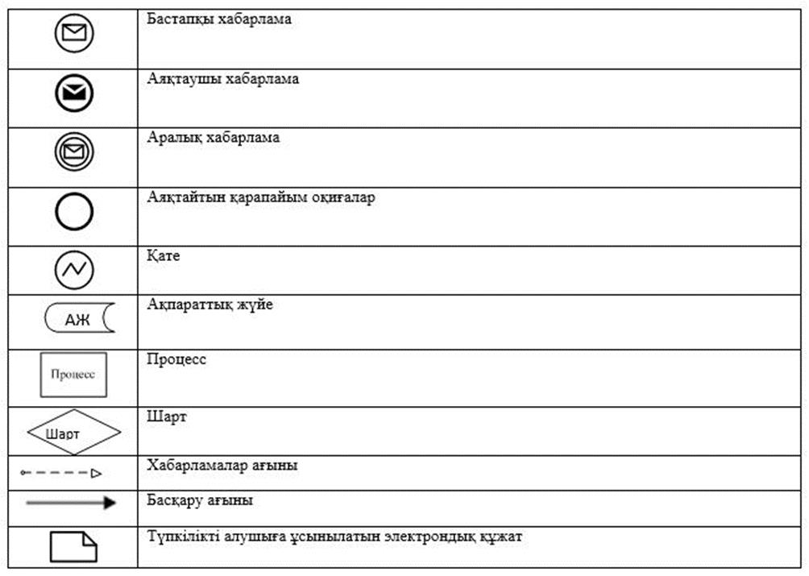

© 2012. Қазақстан Республикасы Әділет министрлігінің «Қазақстан Республикасының Заңнама және құқықтық ақпарат институты» ШЖҚ РМК

